22712781_NguyenDucAnh
WEEK 5
Chủ đề: Layered Architecture, Microkernel.
Bài tập
Với hệ thống “Plugin-based CMS”:
- Vẽ sơ đồ Layered Architecture.
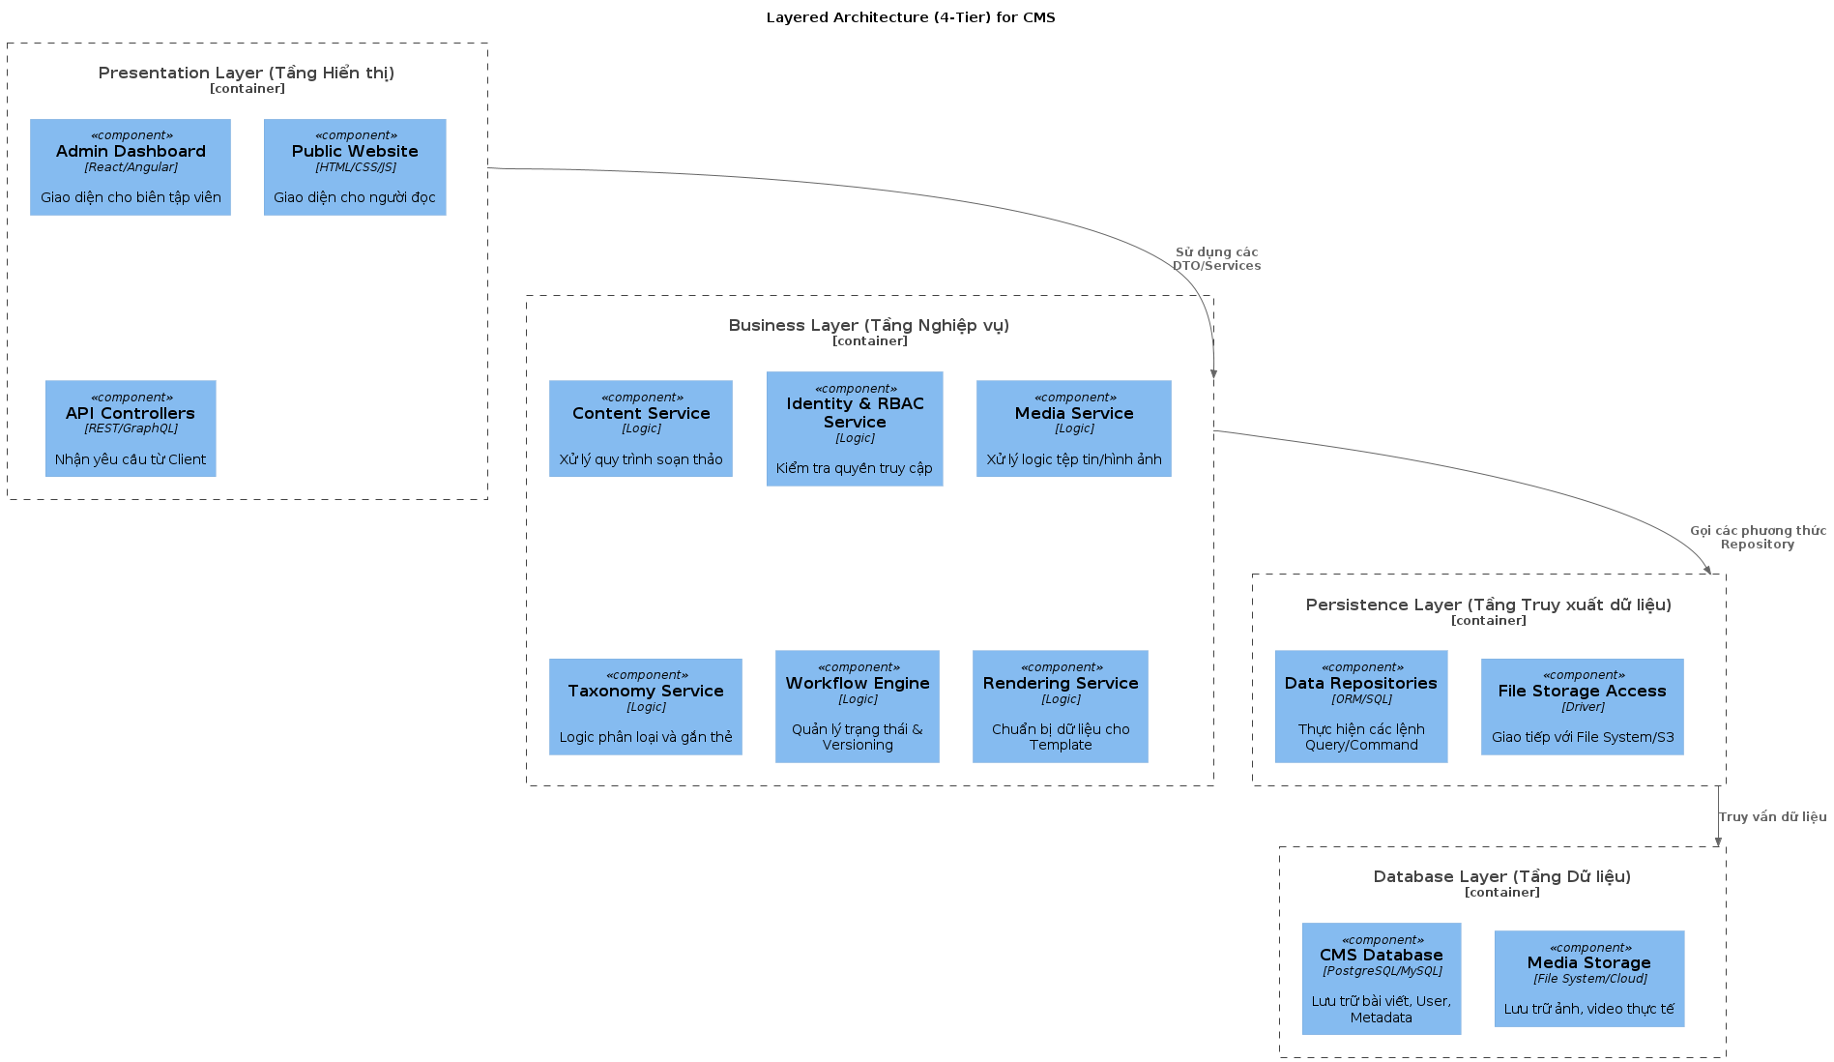
a. Presentation Layer (Tầng Hiển thị)
- Admin Dashboard & Public Website: Là các ứng dụng phía Client (Frontend). Chúng không xử lý logic nặng mà chỉ lo việc hiển thị và thu thập dữ liệu từ người dùng.
- API Controllers: Đây là "cửa ngõ" đón nhận các yêu cầu (Request). Nó đóng vai trò điều hướng: kiểm tra xem yêu cầu hợp lệ không rồi mới chuyển tiếp vào bên trong.
b. Business Layer (Tầng Nghiệp vụ)
- Content Service & Media Service: Thực hiện các quy trình như kiểm tra nội dung bài viết hoặc xử lý kích thước ảnh.
- Workflow Engine: Đảm nhận việc quản lý trạng thái bài viết (ví dụ: từ "Nháp" sang "Chờ duyệt").
- Identity & RBAC: Kiểm tra xem người dùng hiện tại có đủ quyền để thực hiện hành động đó hay không.
c. Persistence Layer (Tầng Truy xuất dữ liệu)
- Data Repositories: Thay vì viết các câu lệnh SQL trực tiếp trong Business Layer, ta có thể sử dụng các Repository. Điều này giúp code sạch hơn; nếu sau này muốn đổi từ MySQL sang SQL Server, ta chỉ cần sửa ở tầng này.
- File Storage Access: Phụ trách việc đọc/ghi file vào ổ cứng hoặc các dịch vụ đám mây như AWS S3.
d. Database Layer (Tầng Dữ liệu)
- CMS Database: Lưu các thông tin có cấu trúc (bài viết, thông tin người dùng, cài đặt hệ thống).
- Media Storage: Lưu trữ các file vật lý (hình ảnh, video) - thường được tách riêng khỏi database để tối ưu hiệu suất.
- Vẽ sơ đồ Microkernel Architecture.
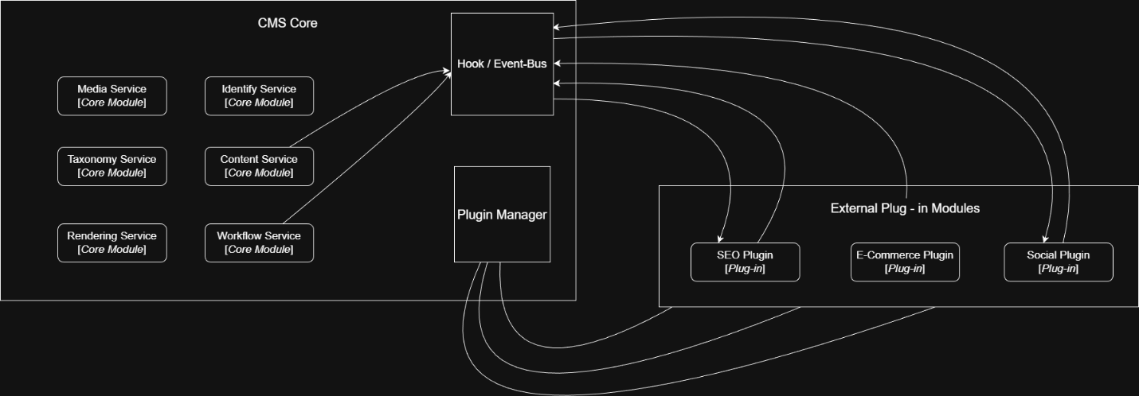
Sơ đồ mô tả kiến trúc Microkernel của một hệ thống CMS. Trong kiến trúc này, hệ thống được chia thành Core System (microkernel) và các Plugin mở rộng.
CMS Core chứa các chức năng cốt lõi của hệ thống như:
- Content Service: quản lý bài viết và trang.
- Media Service: quản lý hình ảnh và tệp tin.
- Identity Service: xác thực và phân quyền người dùng.
- Taxonomy Service: quản lý danh mục và thẻ.
- Workflow Service: quản lý trạng thái và phiên bản bài viết.
- Rendering Service: xử lý hiển thị giao diện.
Core cũng bao gồm Plugin Manager và Hook/Event Bus. Plugin Manager có nhiệm vụ phát hiện, tải và quản lý vòng đời của các plugin. Hook/Event Bus là cơ chế giao tiếp giữa Core và Plugin thông qua các sự kiện (events).
Các External Plugin Modules như SEO Plugin, E-commerce Plugin và Social Plugin được phát triển bên ngoài hệ thống Core. Các plugin này đăng ký lắng nghe các sự kiện từ Hook/Event Bus để thực hiện chức năng mở rộng mà không cần thay đổi mã nguồn của Core.
- So sánh ưu/nhược điểm dựa trên sách.
Tiêu chí | Layered Architecture | Microkernel Architecture
Cách tổ chức | Theo tầng (Staircase). | Theo trục (Hub & Spoke).
Tính linh hoạt | Thấp - Muốn thêm tính năng phải sửa code lõi. | Rất cao - Chỉ cần viết plugin mới và "cắm" vào.
Sự cô lập | Thấp - Một tầng lỗi có thể kéo theo cả hệ thống. | Cao - Plugin lỗi thường không làm sập Core.
Phù hợp nhất | Ứng dụng doanh nghiệp ổn định, ít thay đổi. | Nền tảng (Platform) cần cộng đồng phát triển thêm.

DOCKER – PART 1
Phần 1: Các thao tác cơ bản với Docker
1 | docker –version  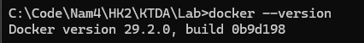
2 | docker run hello-world  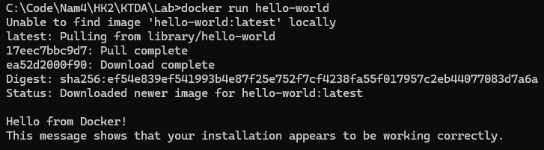
3 | docker pull nginx  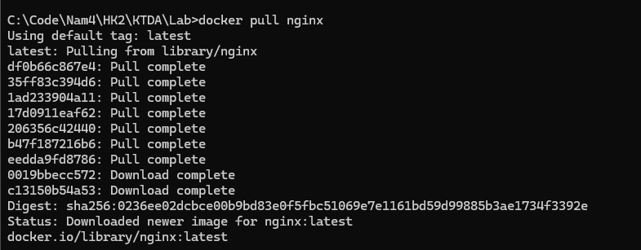
4 | docker images  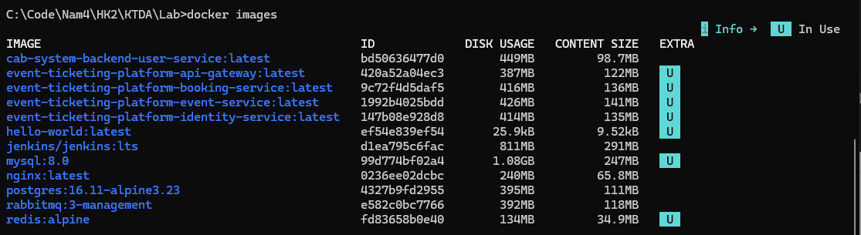
5 | docker run -d nginx
6 | docker ps
7 | docker ps -a  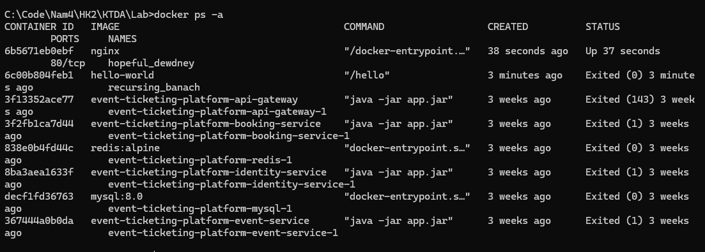
8 | docker logs <container_id>  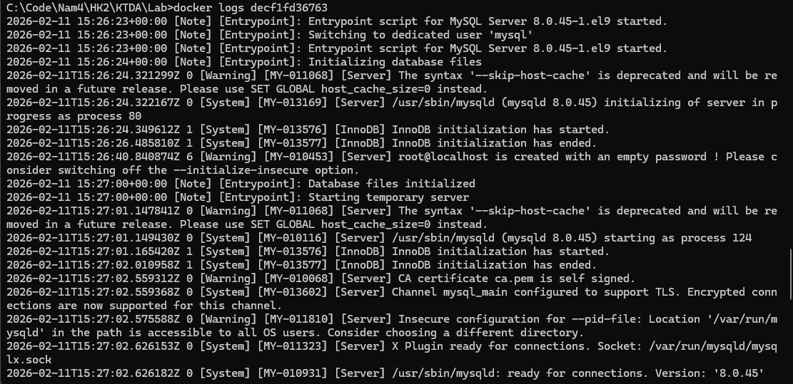
9 | docker exec -it <container_id> /bin/sh
10 | docker stop <container_id>
11 | docker restart <container_id>  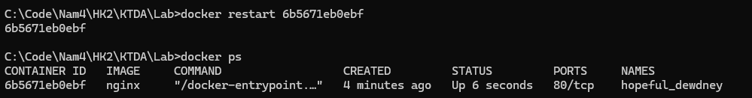
12 | docker rm <container_id>  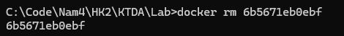
13 | docker container prune  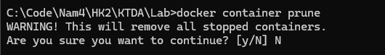
14 | docker rmi <image_id>
15 | docker image prune -a
16 | docker run -d -p 8080:80 nginx
17 | docker inspect <container_id>  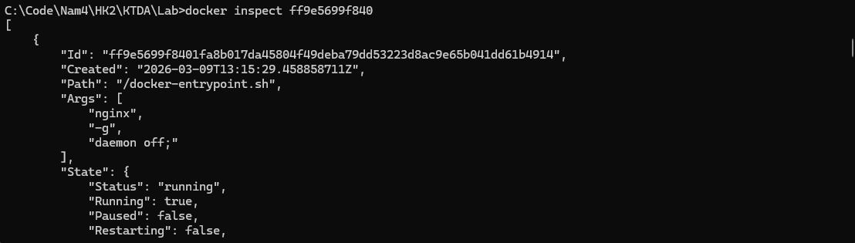
18 | docker run -d -v mydata:/data nginx
19 | docker volume ls
20 | docker volume prune
21 | docker run -d --name my_nginx nginx
22 | docker stats
23 | docker network ls  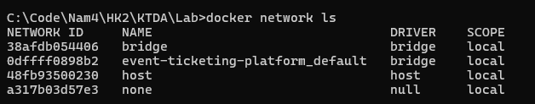
24 | docker network create my_network
25 | docker run -d --network my_network --name my_container nginx
26 | docker network connect my_network my_nginx
27 | docker run -d -e MY_ENV=hello_world nginx
28 | docker logs -f my_nginx  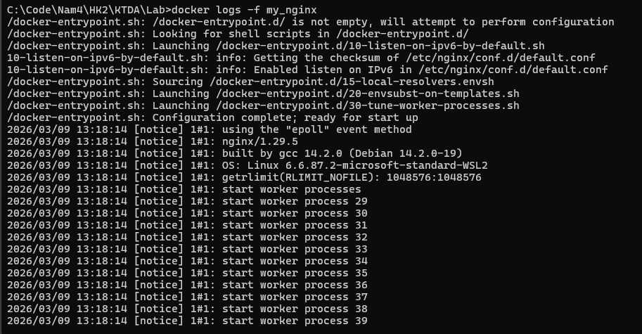
29 | FROM nginx
COPY index.html /usr/share/nginx/html/index.html
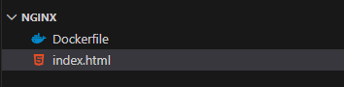
30 | docker build -t my_nginx_image .  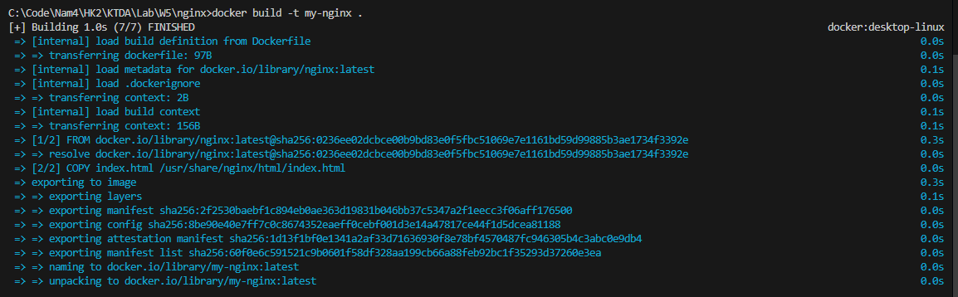
31 | docker run -d -p 8080:80 my_nginx_image  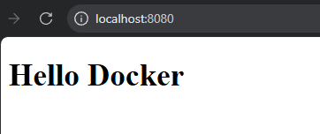

Bài 1: Tạo Dockerfile chạy một ứng dụng Node.js đơn giản
Yêu cầu:
Viết Dockerfile để chạy một ứng dụng Node.js hiển thị "Hello, Docker!" trên cổng 3000.
Sử dụng node:18 làm base image.
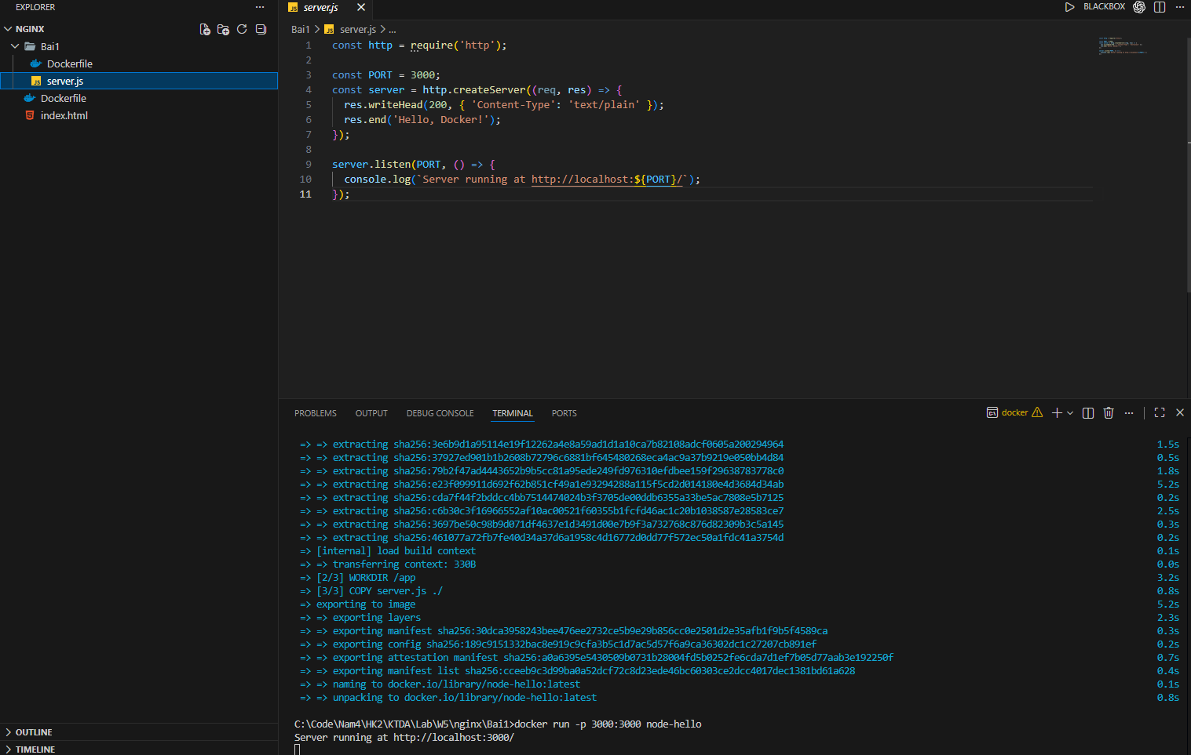
Bài 2: Tạo Dockerfile chạy một ứng dụng Python Flask
Yêu cầu:
Viết Dockerfile để chạy một ứng dụng Flask hiển thị "Hello, Docker Flask!" trên cổng 5000.
Sử dụng python:3.9 làm base image.
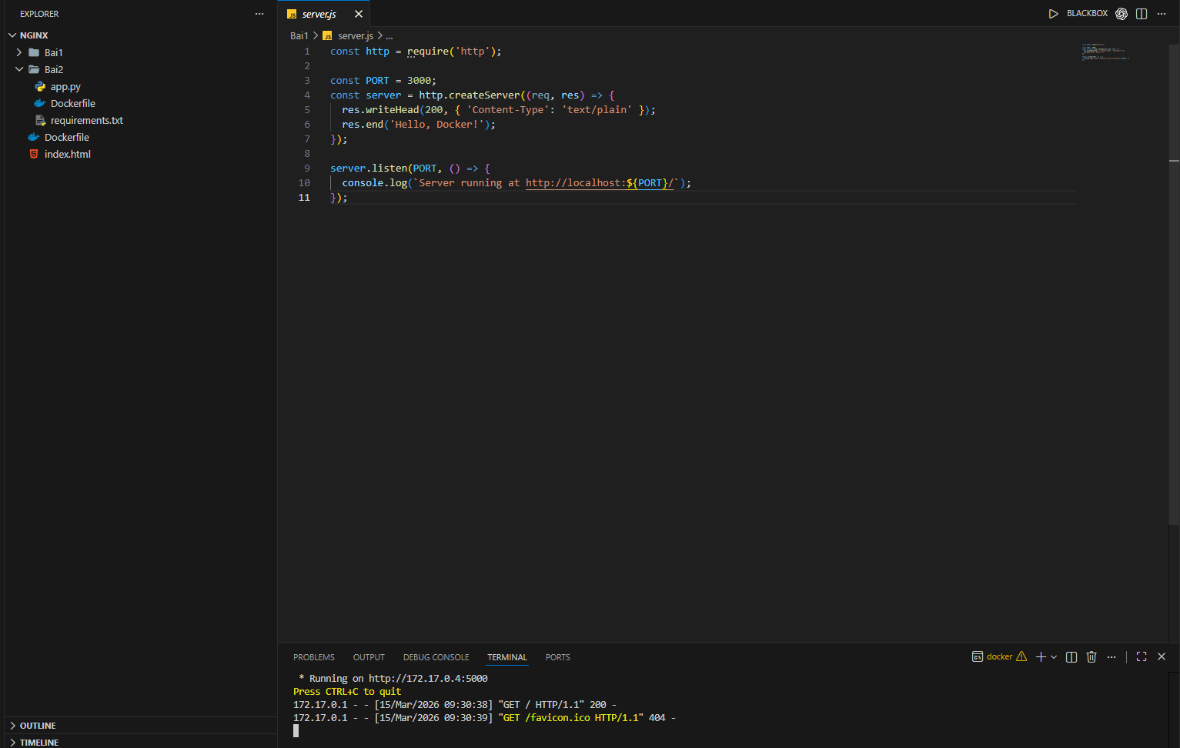 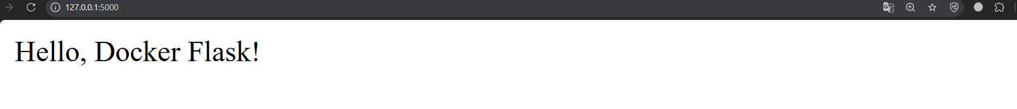

Bài 3: Tạo Dockerfile chạy một ứng dụng React
Yêu cầu:
Viết Dockerfile để build và chạy một ứng dụng React.
Sử dụng node:18-alpine làm base image.
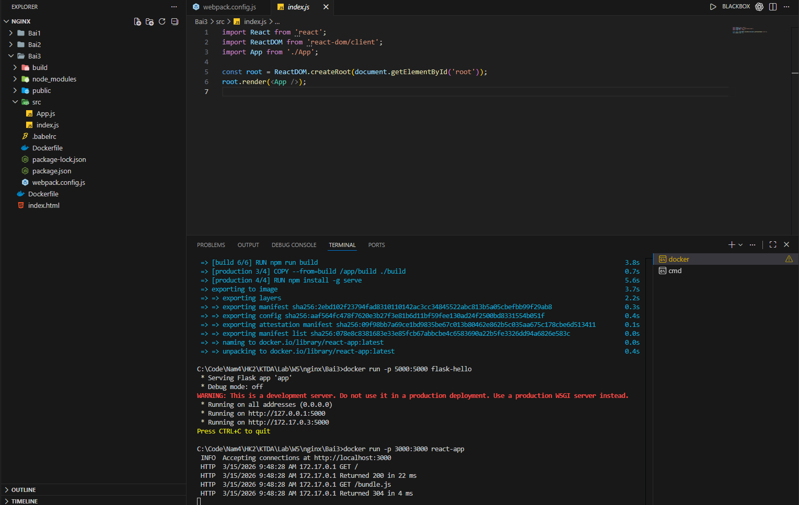
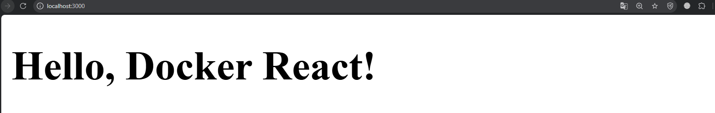

Bài 4: Tạo Dockerfile chạy một trang web tĩnh bằng Nginx
Yêu cầu:
Tạo một file index.html đơn giản và sử dụng nginx:latest để phục vụ trang web.
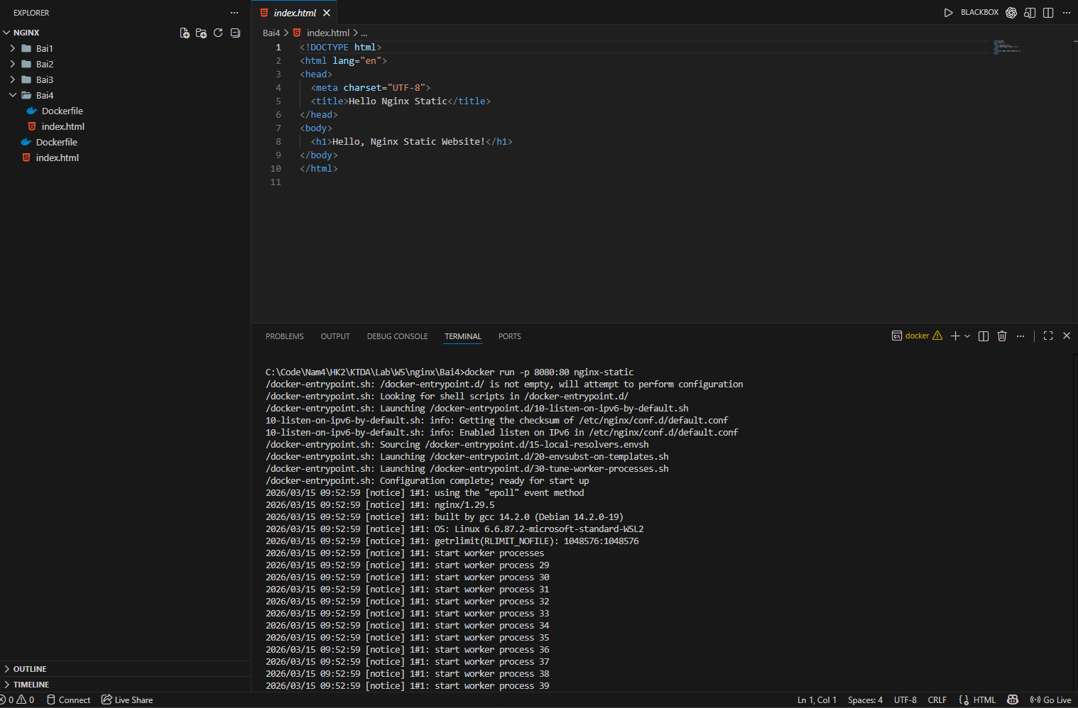
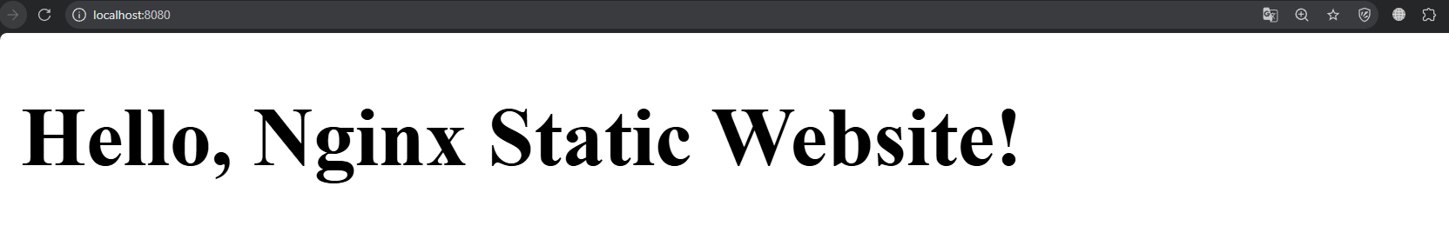
Bài 5: Tạo Dockerfile cho ứng dụng Go
Yêu cầu:
Viết Dockerfile để build và chạy một ứng dụng Go đơn giản.
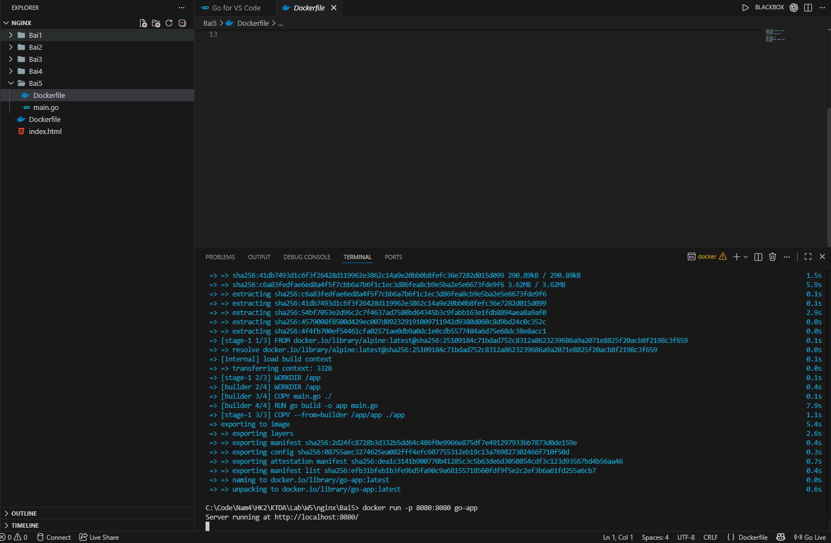
Bài 6: Sử dụng Multi-stage Build trong Dockerfile
Viết Dockerfile để build một ứng dụng Node.js với hai stage:
Stage 1: Dùng node:18 để build code.
Stage 2: Dùng node:18-alpine để chạy ứng dụng đã build.
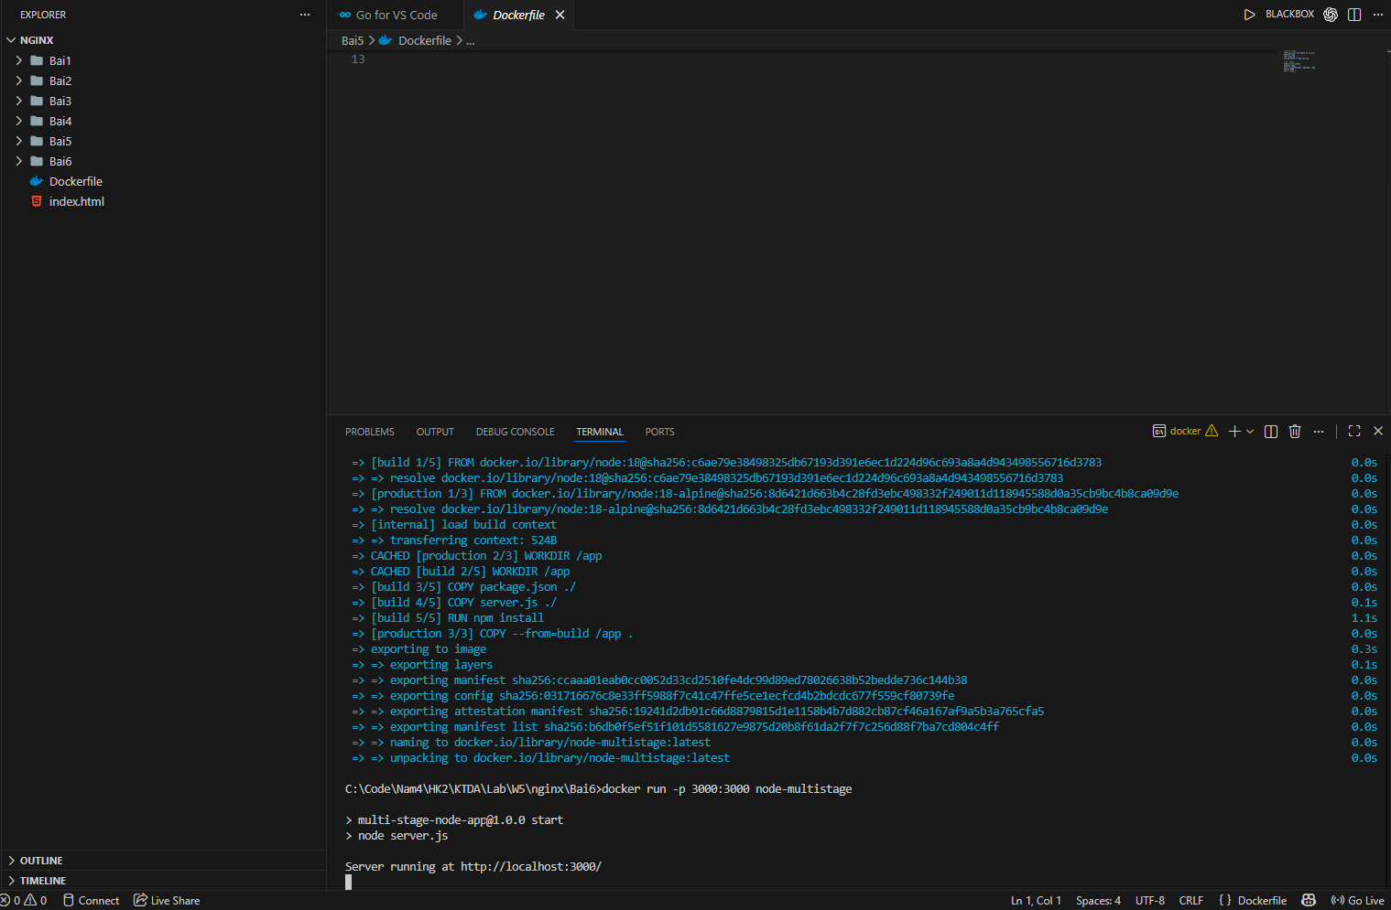
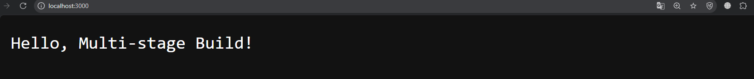

Bài 7: Sử dụng biến môi trường trong Dockerfile
Yêu cầu:
Viết Dockerfile cho ứng dụng Python đọc biến môi trường APP_ENV và in ra màn hình.
Sử dụng ENV APP_ENV=development trong Dockerfile.
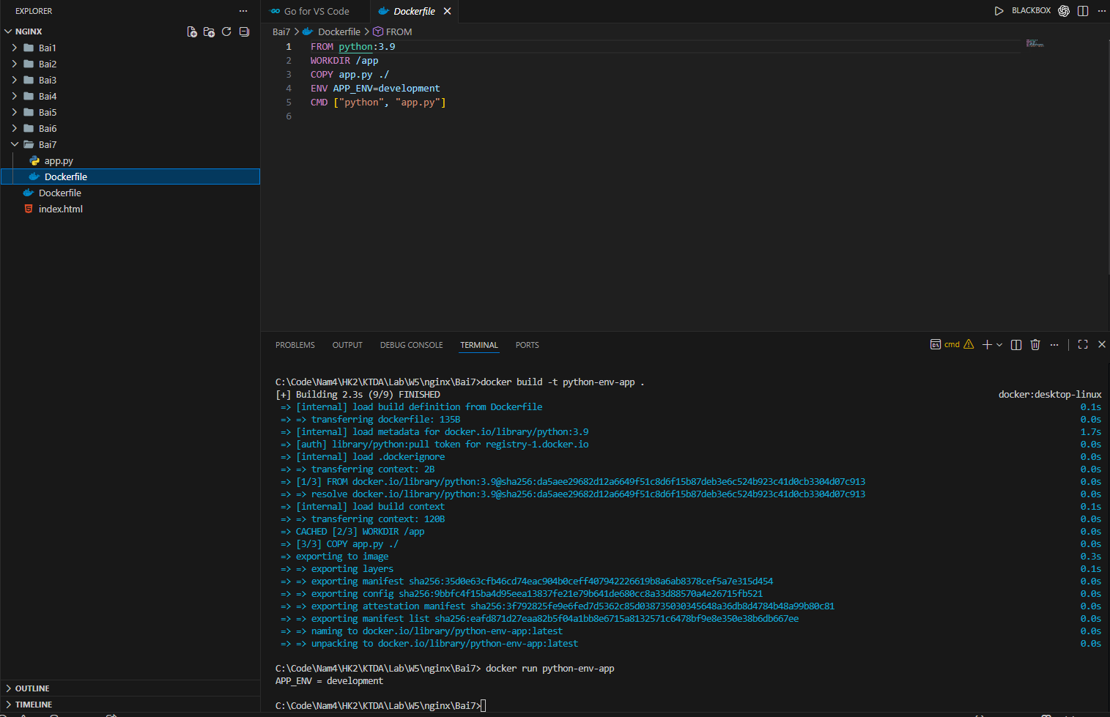
Bài 8: Tạo Dockerfile cho PostgreSQL tùy chỉnh
Yêu cầu:
Viết Dockerfile để chạy PostgreSQL (postgres:15).
Thêm file SQL để tự động tạo database khi container chạy lần đầu tiên.
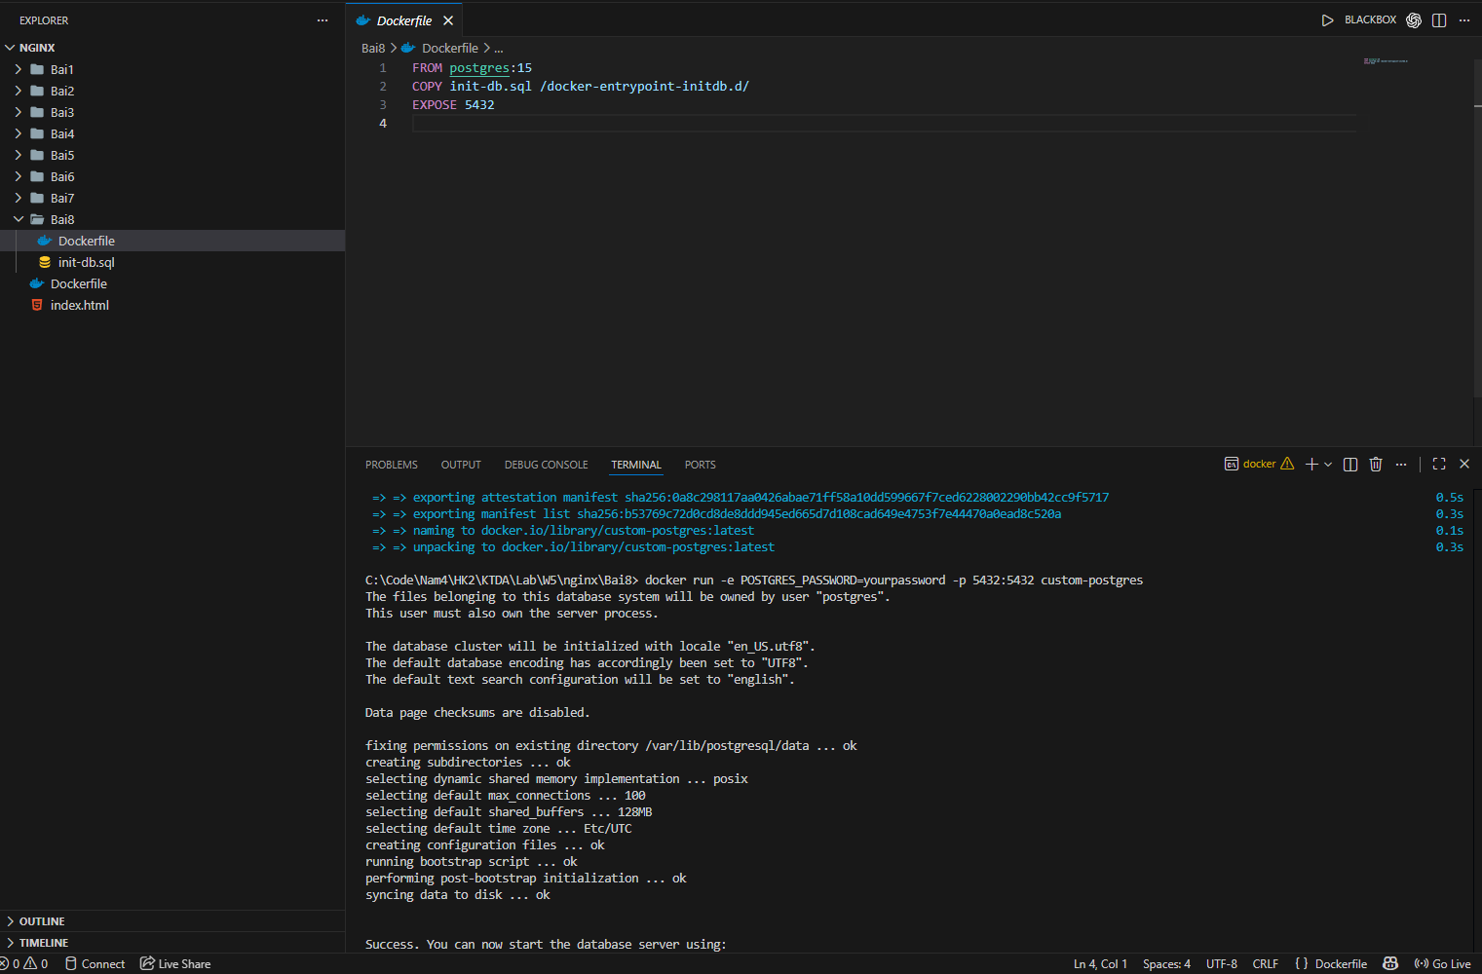

Bài 9: Tạo Dockerfile chạy Redis với cấu hình tùy chỉnh
Yêu cầu:
Viết Dockerfile sử dụng redis:latest.
Thêm file redis.conf vào container.
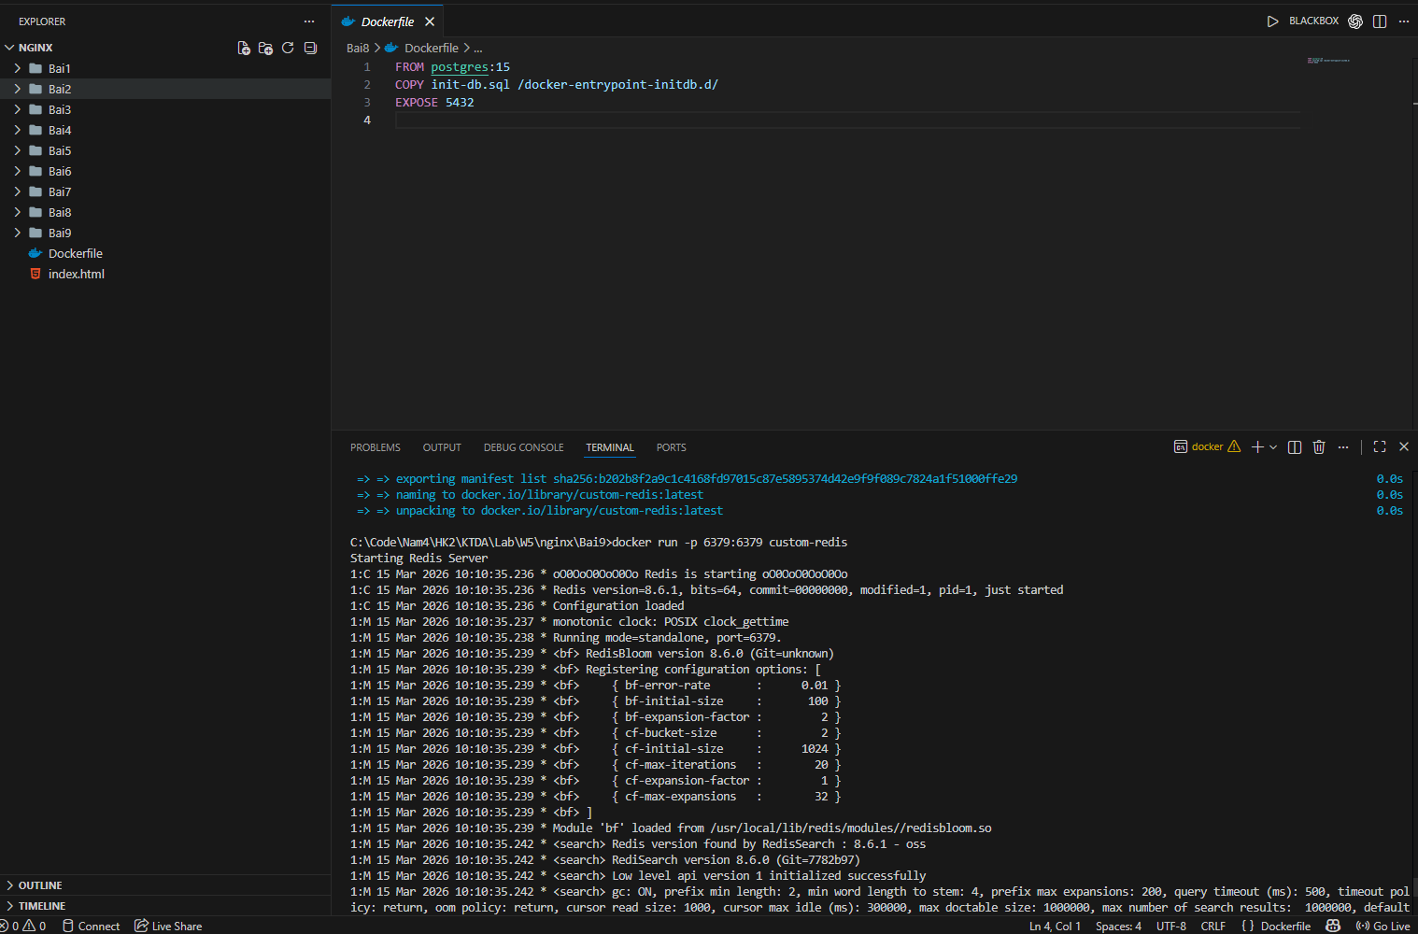
Bài 10: Chạy ứng dụng PHP với Apache
Yêu cầu:
Viết Dockerfile để chạy một ứng dụng PHP đơn giản (php:8.2-apache).
Mount mã nguồn từ máy host vào container.
